高青县花沟镇人民政府

2024年政府信息公开工作年度报告

本报告根据《中华人民共和国政府信息公开条例》（国务院令第711号，以下简称《条例》）和《国务院办公厅政府信息与政务公开办公室关于印发<中华人民共和国政府信息公开工作年度报告格式>的通知》（国办公开办函〔2021〕30号）相关要求编制。报告全文分总体情况、主动公开政府信息情况、收到和处理政府信息公开申请情况、政府信息公开行政复议和行政诉讼情况、存在的主要问题及改进情况、其他需要报告的事项六个部分。

报告中所列数据统计期限自2024年1月1日始，至2024年12月31日止。报告电子版可在高青县人民政府门户网站（www.gaoqing.gov.cn）查阅和下载。如对报告内容有疑问，请与高青县花沟镇人民政府党政办公室联系（地址：山东省淄博市高青县花沟镇田兴路1号；邮编：256305；电话：0533-6785304；传真：0533-6785370；邮箱：[gqxhgz@zb.shandong.cn](mailto:gqxhgz@zb.shandong.cn)）。

**一、总体情况**

2024年，高青县花沟镇坚持以习近平新时代中国特色社会主义思想为指导，认真贯彻落实《中华人民共和国政府信息公开条例》规定，加强组织领导，建立健全机制，规范运作程序，扎实推进政务公开工作。

（一）主动公开

持续推进政务公开提质增效，健全定期巡查工作机制，打造规范化信息公开亮点，以点带面推动整体工作提升。常态化公开应急管理、机构设置、人事管理等信息。规范乡村振兴、安全生产等重点领域信息公开工作，公开农业项目调研情况和相关农业保护工作会议，定期发布农业发展方面具体措施与成效。2024年累计公开信息360余条，比上年度增长9%，其中通过政府网站公开信息160余条，通过政务新媒体公开信息200余条。规范政策解读工作，运用图文解读等解读政策文件2件，发布图文解读2篇，文稿解读1篇。加强政民互动。开展征集调查活动2次，广泛征集群众意见建议，收集群众意见建议130余条；办理12345热线群众诉求1246件，满意率达95.43%。

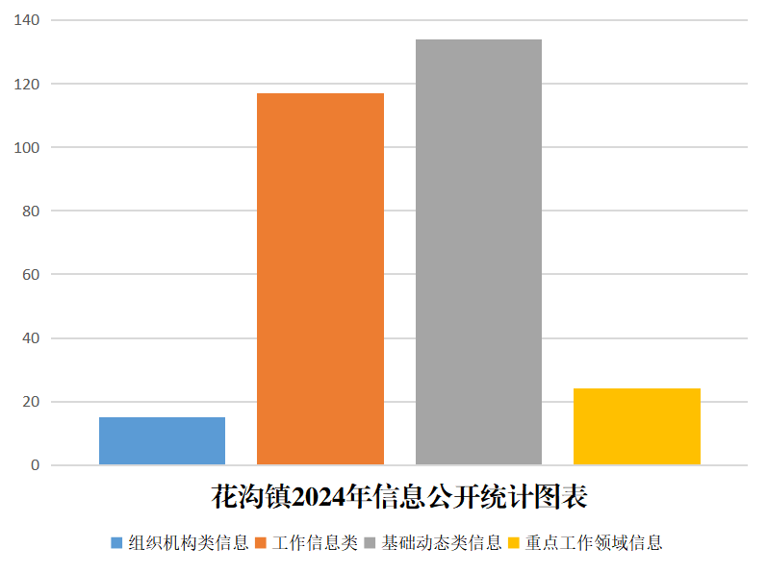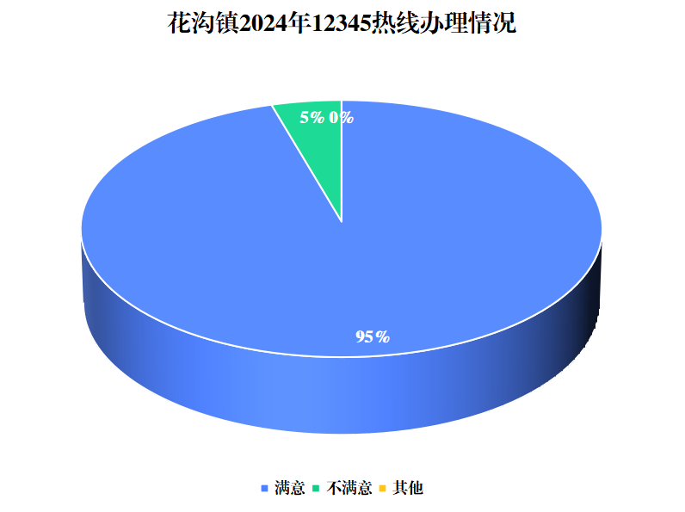

（二）依申请公开

规范依申请公开登记、审核、办理、答复、归档等流程，安排专人负责依申请公开工作，及时准确合法公开相关信息。2024年共收到政府信息公开申请1件，比上年度增加1件，申请内容涉及土地征收信息。作出政府信息公开申请答复1件，无法提供1件。未因政府信息公开被申请行政复议、提起行政诉讼。

（三）政府信息管理

健全信息公开动态更新机制，针对本单位重要事项变动的信息，第一时间进行更新清理，确保信息的及时性和有效性。加强政府信息公开属性的区分认定，准确、全面的认定信息公开属性，对主动公开的内容按照程序进行公开。将保密审查贯穿于整个信息公开工作中，对涉密信息进行严格把控，确保涉密信息不上网。对依申请公开涉及保密内容的，按照《条例》有关规定不予公开。

（四）政府信息公开平台建设

规范政府网站栏目建设，根据群众查阅信息需求新开设建议提案类栏目2个，并按时发布信息。强化政务新媒体运维管理，对发布的信息进行“回头看”，做好互动管理栏目维护，及时回复群众留言；开展瘦身提质工作，关停政务新媒体账号1个（“高青县花沟镇人民政府”微信公众号）。完善政府信息公开线下查阅点建设，并安排专职人员对查阅点信息内容定期进行更新完善。

（五）监督保障

强化组织保障，分管负责人召开2次专题会议调度工作进展，作出批示1次。党政办公室继续牵头负责政务公开工作，配备专职人员1名。制定《高青县花沟镇2024年政务公开工作培训计划》，采取集中培训、科室轮训等方式，对政策解读、依申请公开、回应关切等内容进行培训，年内组织培训2次，培训人员15人。

二、主动公开政府信息情况

|  |  |  |  |
| --- | --- | --- | --- |
| 第二十条第（一）项 | | | |
| 信息内容 | 本年制发件数 | 本年废止件数 | 现行有效件数 |
| 规章 | 0 | 0 | 0 |
| 行政规范性文件 | 0 | 0 | 0 |
| 第二十条第（五）项 | | | |
| 信息内容 | 本年处理决定数量 | | |
| 行政许可 | 0 | | |
| 第二十条第（六）项 | | | |
| 信息内容 | 本年处理决定数量 | | |
| 行政处罚 | 0 | | |
| 行政强制 | 0 | | |
| 第二十条第（八）项 | | | |
| 信息内容 | 本年收费金额（单位：万元） | | |
| 行政事业性收费 | 0 | | |

三、收到和处理政府信息公开申请情况

|  |  |  |  |  |  |  |  |  |  |
| --- | --- | --- | --- | --- | --- | --- | --- | --- | --- |
| （本列数据的勾稽关系为：第一项加第二项之和，等于第三项加第四项之和） | | | 申请人情况 | | | | | | |
| 自然人 | 法人或其他组织 | | | | | 总计 |
| 商业  企业 | 科研  机构 | 社会公益组织 | 法律服务机构 | 其他 |
| 一、本年新收政府信息公开申请数量 | | | 1 | 0 | 0 | 0 | 0 | 0 | 1 |
| 二、上年结转政府信息公开申请数量 | | | 0 | 0 | 0 | 0 | 0 | 0 | 0 |
| 三、本年度办理结果 | （一）予以公开 | | 0 | 0 | 0 | 0 | 0 | 0 | 0 |
| （二）部分公开（区分处理的，只计这一情形，不计其他情形） | | 0 | 0 | 0 | 0 | 0 | 0 | 0 |
| （三）不予公开 | 1.属于国家秘密 | 0 | 0 | 0 | 0 | 0 | 0 | 0 |
| 2.其他法律行政法规禁止公开 | 0 | 0 | 0 | 0 | 0 | 0 | 0 |
| 3.危及“三安全一稳定” | 0 | 0 | 0 | 0 | 0 | 0 | 0 |
| 4.保护第三方合法权益 | 0 | 0 | 0 | 0 | 0 | 0 | 0 |
| 5.属于三类内部事务信息 | 0 | 0 | 0 | 0 | 0 | 0 | 0 |
| 6.属于四类过程性信息 | 0 | 0 | 0 | 0 | 0 | 0 | 0 |
| 7.属于行政执法案卷 | 0 | 0 | 0 | 0 | 0 | 0 | 0 |
| 8.属于行政查询事项 | 0 | 0 | 0 | 0 | 0 | 0 | 0 |
| （四）无法提供 | 1.本机关不掌握相关政府信息 | 1 | 0 | 0 | 0 | 0 | 0 | 1 |
| 2.没有现成信息需要另行制作 | 0 | 0 | 0 | 0 | 0 | 0 | 0 |
| 3.补正后申请内容仍不明确 | 0 | 0 | 0 | 0 | 0 | 0 | 0 |
| （五）不予处理 | 1.信访举报投诉类申请 | 0 | 0 | 0 | 0 | 0 | 0 | 0 |
| 2.重复申请 | 0 | 0 | 0 | 0 | 0 | 0 | 0 |
| 3.要求提供公开出版物 | 0 | 0 | 0 | 0 | 0 | 0 | 0 |
| 4.无正当理由大量反复申请 | 0 | 0 | 0 | 0 | 0 | 0 | 0 |
| 5.要求行政机关确认或重新出具已获取信息 | 0 | 0 | 0 | 0 | 0 | 0 | 0 |
| （六）其他处理 | 1.申请人无正当理由逾期不补正、行政机关不再处理其政府信息公开申请 | 0 | 0 | 0 | 0 | 0 | 0 | 0 |
| 2.申请人逾期未按收费通知要求缴纳费用、行政机关不再处理其政府信息公开申请 | 0 | 0 | 0 | 0 | 0 | 0 | 0 |
| 3.其他 | 0 | 0 | 0 | 0 | 0 | 0 | 0 |
| （七）总计 | | 1 | 0 | 0 | 0 | 0 | 0 | 1 |
| 四、结转下年度继续办理 | | | 0 | 0 | 0 | 0 | 0 | 0 | 0 |

四、政府信息公开行政复议、行政诉讼情况

|  |  |  |  |  |  |  |  |  |  |  |  |  |  |  |
| --- | --- | --- | --- | --- | --- | --- | --- | --- | --- | --- | --- | --- | --- | --- |
| 行政复议 | | | | | 行政诉讼 | | | | | | | | | |
| 结果维持 | 结果 纠正 | 其他 结果 | 尚未 审结 | 总计 | 未经复议直接起诉 | | | | | 复议后起诉 | | | | |
| 结果 维持 | 结果 纠正 | 其他 结果 | 尚未 审结 | 总计 | 结果 维持 | 结果 纠正 | 其他 结果 | 尚未 审结 | 总计 |
| 0 | 0 | 0 | 0 | 0 | 0 | 0 | 0 | 0 | 0 | 0 | 0 | 0 | 0 | 0 |

**五、存在的主要问题及改进情况**

（一）存在问题

一是依申请公开办理需进一步规范，在出具答复书时存在救济渠道不规范、适用法律条文错误、表述不准确等问题，在一定程度上增加了行政争议风险。

二是政民互动力度不够，虽然工作中拓宽了主动公开信息的范围，针对教育、卫生等群众关注领域及时公开信息，但在政民互动方面存在渠道单一、回应力度不够等问题。

（二）改进情况

一是规范依申请公开办理，制定统一的《政府信息公开申请答复书》模版，规范标题、文号、内容、救济渠道等内容；答复书起草完毕后，由法律顾问对适用法律条文以及相关表述进行审核把关，提高答复质量。年内办理的1件政府信息公开申请未被提起行政争议。

二是加强政民互动，通过政府信箱、12345政务服务便民热点、政府开放活动等多渠道征集群众意见建议，并就群众关心关切做好回应，提高互动效果。年内12345热点办理满意率达到95以上，通过举办政府开放活动征集意见8条，并就意见采纳情况作出了回复。

**六、其他需要报告的事项**

（一）政府信息公开信息处理费收取情况

根据《国务院办公厅关于印发<政府信息公开信息处理费管理办法>的通知》（国办函〔2020〕109号）和《山东省人民政府办公厅关于做好政府信息公开信息处理费管理工作有关事项的通知》（鲁政办字〔2020〕179号）规定，2024年本单位在办理政府信息公开申请过程中未收取信息处理费。

（二）落实上级年度政务公开工作要点情况

根据《2024年高青县政务公开工作方案》（高政办字〔2024〕11号）要求，制定了《2024年高青县花沟镇政务公开工作方案》，重点围绕以公开助推重点工作落实、夯实政务公开基础等方面深化政务公开。坚持以“公开为常态、不公开为例外”，及时发布机构人员设置、工作计划、工作动态等内容，持续规范政务大厅政务窗口办事流程，简化办事流程，压缩办理时限，提高办事效率。持续做好乡村振兴示范片区建设信息公开，及时公开农业发展建设现状，着重突出乡镇政务公开工作特色，透过政务公开平台打造绿色发展、农村振兴的农业大镇形象。

（三）人大代表建议和政协委员提案办理结果公开情况

2024年未承办县十八届人大三次会议建议、县政协十五届三次会议提案。

（四）政务公开工作创新情况

一是优化线下公开渠道，利用政务公开专区电子屏公开惠民补贴政策，让群众更直观地了解办事流程。二是加强依申请公开办理，对收到的政府信息公开申请及时进行分析研判，第一时间与申请人进行沟通协调，确保答复内容合法合规。

（五）有关数据统计说明

1. 告中所列数据可能因四舍五入原因与数据直接相加之和存在尾数差异。

2. 政许可数量、行政处罚和行政强制数量，包括已公开和依法未公开的全部处理决定。

3. 政复议机关作为共同被告的行政诉讼案件，只计算原行为主体的案件数量，不计算行政复议机关的案件数量。